Ficha de “objeto museal”

Título | Marea Negra
Autor/a | Karen Macher
Año | 2025
Imagen(es) | 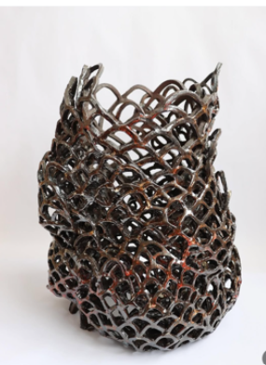
Técnica/Materiales | Arcilla refractaria negra
Medidas | 35 x 35 x 47 cm
Colección | Colección del artista
Contacto (Para coordinaciones) | Tienda del MAC-Lima
Observaciones (montaje u otros)

